

**О внесении изменений и дополнений в некоторые постановления акимата города Астаны**

***Утративший силу***

Постановление акимата города Астаны от 12 декабря 2017 года № 158-2561. Зарегистрировано Департаментом юстиции города Астаны 27 декабря 2017 года № 1147. Утратило силу постановлением акимата города Нур-Султана от 5 августа 2020 года № 158-1535.

      Сноска. Утратило силу постановлением акимата города Нур-Султана от 05.08.2020 № 158-1535 (вводится в действие по истечении десяти календарных дней после дня его первого официального опубликования).

      В соответствии с Законом Республики Казахстан от 23 января 2001 года "О местном государственном управлении и самоуправлении в Республике Казахстан", статьей 16 Закона Республики Казахстан от 15 апреля 2013 года "О государственных услугах", Законом Республики Казахстан от 6 апреля 2016 года "О правовых актах", приказом Министра труда и социальной защиты населения Республики Казахстан от 4 июля 2017 года № 190 "О внесении изменений и дополнений в приказ Министра здравоохранения и социального развития Республики Казахстан от 28 апреля 2015 года № 279 "Об утверждении стандартов государственных услуг в социально-трудовой сфере" (зарегистрирован в Реестре государственной регистрации нормативных правовых актов за № 15508), акимат города Астаны **ПОСТАНОВЛЯЕТ**:

      1. Внести в некоторые постановления акимата города Астаны следующие изменения и дополнения:

      1) в постановлении акимата города Астаны от 27 июля 2015 года № 158-1286 "Об утверждении регламентов государственных услуг в социально-трудовой сфере в городе Астане" (зарегистрирован в Реестре государственной регистрации нормативных правовых актов за № 934, опубликовано 27 августа 2015 года в газете "Астана ақшамы", 29 августа 2015 года в газете "Вечерняя Астана"):

      в пункте 1:

      подпункт 1) исключить;

      дополнить подпунктами 16), 17) следующего содержания:

      "16) Регламент государственной услуги "Регистрация лиц, ищущих работу" согласно приложению 16;

      17) Регламент государственной услуги "Регистрация лиц, ищущих работу, в качестве безработного" согласно приложению 17";

      дополнить приложениями 16, 17 согласно приложениям 1, 2 к настоящему постановлению;

      в приложении 3 к вышеуказанному постановлению:

      пункт 2 изложить в следующей редакции:

      "2. Форма оказания государственной услуги – бумажная.";

      абзац второй пункта 3 изложить в следующей редакции:

      "Форма предоставления результата оказания государственной услуги: бумажная.".

      2) в постановлении акимата города Астаны от 24 ноября 2015 года № 158-2150 "Об утверждении регламентов государственных услуг в социально-трудовой сфере в городе Астане" (зарегистрирован в Реестре государственной регистрации нормативных правовых актов за № 987, опубликовано 7 января 2016 года в газетах "Астана ақшамы" и "Вечерняя Астана"):

      в пункте 1:

      подпункт 1) исключить;

      подпункт 4) изложить в следующей редакции:

      "4) Регламент государственной услуги "Выдача направлений лицам на участие в активных мерах содействия занятости" согласно приложению 4.";

      в приложении 4 к вышеуказанному постановлению по всему тексту слово "формах" заменить словом "мерах".

      2. Руководителю Государственного учреждения "Управление занятости, труда и социальной защиты города Астаны" в установленном законодательством Республики Казахстан порядке обеспечить:

      1) государственную регистрацию настоящего постановления в территориальном органе юстиции;

      2) направление копии настоящего постановления в течение десяти календарных дней со дня государственной регистрации в бумажном и электронном виде на казахском и русском языках в Республиканское государственное предприятие на праве хозяйственного ведения "Республиканский центр правовой информации Министерства юстиции Республики Казахстан" для официального опубликования и включения в Эталонный контрольный банк нормативных правовых актов Республики Казахстан;

      3) в течение десяти календарных дней после государственной регистрации настоящего постановления направление его копии для официального опубликования в периодических печатных изданиях, распространяемых на территории города Астаны;

      4) размещение настоящего постановления на интернет-ресурсе акимата города Астаны после его официального опубликования;

      5) в течение десяти рабочих дней после государственной регистрации настоящего постановления представление в территориальный орган юстиции сведений об исполнении мероприятий, предусмотренных подпунктами 1), 2), 3) и 4) настоящего пункта.

      3. Контроль за исполнением настоящего постановления возложить на заместителя акима города Астаны Амрина А.К.

      4. Настоящее постановление вводится в действие по истечении десяти календарных дней после дня его первого официального опубликования.

|  |  |
| --- | --- |
| *Аким города Астаны* | *А. Исекешев* |

|  |  |
| --- | --- |
|  |  |
|  | Приложение 1 к постановлению акимата города Астаны от 12 декабря 2017 года № 158-2561 |
|  | Приложение 16  к постановлению акимата города Астаны от 27 июля 2015 года № 158-1286 |

**Регламент государственной услуги**

**"Регистрация лиц, ищущих работу"**

**1. Общие положения**

      1. Государственная услуга "Регистрация лиц, ищущих работу" (далее – государственная услуга) оказывается Коммунальным государственным учреждением "Центр занятости населения акимата города Астаны" (далее – услугодатель) бесплатно физическим лицам (далее – услугополучатель) на основании стандарта государственной услуги "Регистрация лиц, ищущих работу" (далее – Стандарт), утвержденного приказом Министра здравоохранения и социального развития Республики Казахстан от 28 апреля 2015 года № 279 "Об утверждении стандартов государственных услуг в социально-трудовой сфере" (зарегистрирован в Реестре государственной регистрации нормативных правовых актов за № 11342).

      Прием заявления и выдача результата оказания государственной услуги осуществляются через:

      1) канцелярию услугодателя;

      2) веб-портал "электронного правительства": www.egov.kz (далее – портал).

      2. Форма оказания государственной услуги: электронная (частично автоматизированная) и (или) бумажная.

      3. Результат оказания государственной услуги – уведомление о регистрации в качестве лица, ищущего работу (далее – уведомление) в бумажном или электронном виде, согласно приложению 1 к Стандарту либо мотивированный ответ об отказе в оказании государственной услуги по основаниям, предусмотренным пунктом 10 Стандарта.

      При обращении через портал результат государственной услуги направляется услугополучателю в "личный кабинет" в форме электронного документа, удостоверенного электронной цифровой подписью (далее – ЭЦП) уполномоченного лица услугодателя.

**2. Описание порядка действий структурных подразделений (работников) услугодателя в процессе оказания государственной услуги**

      1. Основанием для начала процедуры (действия) по оказанию государственной услуги является:

      при обращении к услугодателю – заявление услугополучателя согласно приложению 2 к Стандарту;

      при обращении через портал – запрос в форме электронного документа, удостоверенного ЭЦП услугополучателя.

      2. Содержание каждой процедуры (действия), входящей в состав процесса оказания государственной услуги, длительность его выполнения:

      процедура 1 – специалист канцелярии услугодателя с момента подачи услугополучателем перечня документов, указанных в пункте 9 Стандарта, осуществляет прием и их регистрацию – 20 (двадцать) минут;

      процедура 2 – руководитель услугодателя рассматривает документы услугополучателя, подписывает уведомление – 1 (один) рабочий день;

      процедура 3 – специалист канцелярии услугодателя регистрирует уведомление – 20 (двадцать) минут.

      3. Результаты процедуры (действия) по оказанию государственной услуги, которые служат основанием для начала выполнения следующей процедуры (действия):

      1) результат процедуры 1 – направление документов услугополучателя на резолюцию руководителю услугодателя;

      2) результат процедуры 2 – направление подписанного уведомления в канцелярию услугодателя;

      3) результат процедуры 3 – выдача уведомления услугополучателю.

**3. Описание порядка взаимодействия структурных подразделений (работников) услугодателя в процессе оказания государственной услуги**

      1. Перечень структурных подразделений (работников) услугодателя, которые участвуют в процессе оказания государственной услуги:

      специалист канцелярии услугодателя;

      руководитель услугодателя.

      2. Описание последовательности процедур (действий) между структурными подразделениями (работниками) услугодателя с указанием длительности каждой процедуры (действия) сопровождается блок-схемой согласно приложению 1 к настоящему Регламенту.

**4. Описание порядка взаимодействия с Государственной корпорацией "Правительство для граждан" и (или) иными услугодателями, а также**   
**порядка использования информационных систем в процессе оказания государственной услуги**

      1. Описание порядка обращения и последовательности процедур (действий) услугодателя и услугополучателя при оказании государственной услуги через портал:

      1) услугополучатель осуществляет регистрацию на портале с помощью индивидуального идентификационного номера (далее – ИИН);

      2) процесс 1 – ввод услугополучателем ИИН и пароля (процесс авторизации) на портале для получения государственной услуги;

      3) условие 1 – проверка на портале подлинности данных о зарегистрированном услугополучателе через ИИН и пароль;

      4) процесс 2 – формирование порталом сообщения об отказе в авторизации в связи с несоответствием данных услугополучателя;

      5) процесс 3 – выбор услугополучателем государственной услуги, указанной в настоящем Регламенте, вывод на экран формы запроса для оказания государственной услуги и заполнение услугополучателем формы (ввод данных) с учетом ее структуры и форматных требований, прикрепление к форме запроса необходимых копий документов в электронном виде, указанных в пункте 9 Стандарта, а также выбор услугополучателем регистрационного свидетельства ЭЦП для удостоверения (подписания) запроса;

      6) условие 2 – проверка на портале срока действия регистрационного свидетельства ЭЦП и отсутствия в списке отозванных (аннулированных) регистрационных свидетельств, а также соответствия идентификационных данных (между ИИН, указанных в запросе, и ИИН, указанных в регистрационном свидетельстве ЭЦП);

      7) процесс 4 – формирование сообщения об отказе в запрашиваемой государственной услуге в связи с неподтверждением подлинности ЭЦП услугополучателя;

      8) процесс 5 – направление электронного документа (запроса услугополучателя), удостоверенного (подписанного) ЭЦП услугополучателя, через шлюз "электронного правительства" в автоматизированную информационную систему "Рынок труда" для обработки запроса услугодателем;

      9) условие 3 – проверка услугодателем соответствия приложенных услугополучателем документов, требованиям, указанным в пункте 9 Стандарта;

      10) процесс 6 – формирование сообщения об отказе в запрашиваемой государственной услуге в связи с несоответствием документов услугополучателя перечню документов, указанному в пункте 9 Стандарта или по основаниям предусмотренным пунктом 10 Стандарта;

      11) процесс 7 – получение услугополучателем результата услуги (уведомление в форме электронного документа), сформированного порталом. Результат оказания государственной услуги направляется услугополучателю в "личный кабинет" в форме электронного документа, удостоверенного ЭЦП уполномоченного лица услугодателя.

      Функциональные взаимодействия информационных систем, задействованных при оказании государственной услуги через портал, приведены в приложении 2 к настоящему Регламенту.

      Описание последовательности процедур (действий), взаимодействий структурных подразделений (работников) услугодателя в процессе оказания государственной услуги и порядка использования информационных систем в процессе оказания государственной услуги отражается в справочнике бизнес-процессов оказания государственной услуги согласно приложению 3 к настоящему Регламенту. Справочник бизнес-процессов оказания государственной услуги размещается на портале и интернет-ресурсе услугодателя.

|  |  |
| --- | --- |
|  |  |
|  | Приложение 1  к Регламенту государственной услуги  "Регистрация лиц, ищущих работу" |

**Блок-схема**   
**описания последовательности процедур (действий) между структурными подразделениями (работниками) услугодателя с указанием длительности**   
**каждой процедуры (действия)**

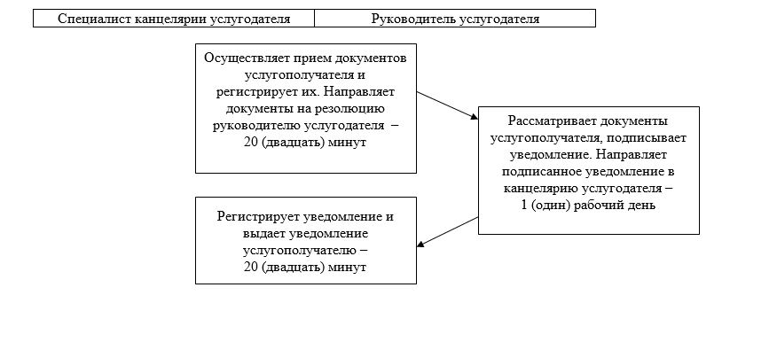

|  |  |
| --- | --- |
|  | Приложение 2  к Регламенту государственной услуги  "Регистрация лиц, ищущих работу" |

**Диаграмма функционального взаимодействия информационных систем, задействованных в оказании государственной услуги через портал**

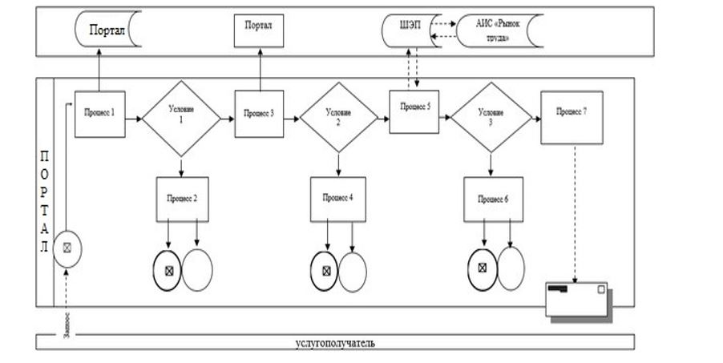

|  |  |
| --- | --- |
|  |  |
|  | Приложение 3  к Регламенту государственной услуги  "Регистрация лиц, ищущих работу" |

**Справочник бизнес-процессов оказания государственной услуги**

**"Регистрация лиц, ищущих работу"**

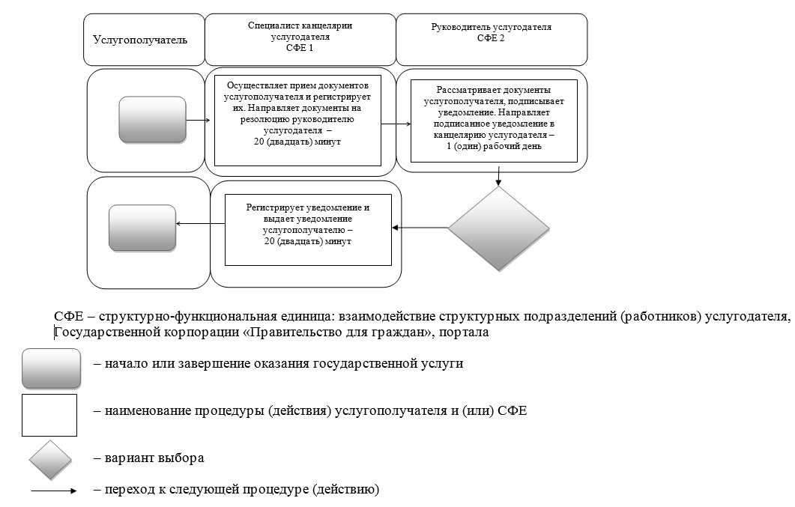

|  |  |
| --- | --- |
|  |  |
|  | Приложение 2  к постановлению акимата  города Астаны  от 12 декабря 2017 года  № 158-2561 |
|  |  |
|  | Приложение 17  к постановлению акимата  города Астаны  от 27 июля 2015 года  № 158-1286 |

**Регламент государственной услуги**

**"Регистрация лиц, ищущих работу, в качестве безработного"**

**1. Общие положения**

      1. Государственная услуга "Регистрация лиц, ищущих работу, в качестве безработного" (далее – государственная услуга) оказывается Коммунальным государственным учреждением "Центр занятости населения акимата города Астаны" (далее – услугодатель) бесплатно физическим лицам (далее – услугополучатель) на основании стандарта государственной услуги "Регистрация лиц, ищущих работу, в качестве безработного" (далее – Стандарт), утвержденного приказом Министра здравоохранения и социального развития Республики Казахстан от 28 апреля 2015 года № 279 "Об утверждении стандартов государственных услуг в социально-трудовой сфере" (зарегистрирован в Реестре государственной регистрации нормативных правовых актов за № 11342).

      Прием заявления и выдача результата оказания государственной услуги осуществляются через канцелярию услугодателя.

      2. Форма оказания государственной услуги: бумажная.

      3. Результат оказания государственной услуги – справка о регистрации в качестве безработного в бумажном или электронном виде согласно приложению 1 к Стандарту либо мотивированный ответ об отказе в оказании государственной услуги по основаниям, предусмотренным пунктом 10 Стандарта.

      Форма предоставления результата государственной услуги: бумажная.

**2. Описание порядка действий структурных подразделений (работников) услугодателя в процессе оказания государственной услуги**

      1. Основанием для начала процедуры (действия) по оказанию государственной услуги является:

      при обращении к услугодателю – подача услугополучателем документов, указанных в пункте 9 Стандарта.

      2. Содержание каждой процедуры (действия), входящей в состав процесса оказания государственной услуги, длительность его выполнения:

      процедура 1 – специалист канцелярии услугодателя с момента подачи услугополучателем перечня документов, указанных в пункте 9 Стандарта, осуществляет прием и их регистрацию – 20 (двадцать) минут;

      процедура 2 – руководитель услугодателя рассматривает документы услугополучателя, подписывает уведомление, ищущего работу – 1 (один) рабочий день;

      процедура 3 – специалист канцелярии услугодателя регистрирует уведомление – 20 (двадцать) минут.

      3. Результаты процедуры (действия) по оказанию государственной услуги, которые служат основанием для начала выполнения следующей процедуры (действия):

      1) результат процедуры 1 – направление документов услугополучателя на резолюцию руководителю услугодателя;

      2) результат процедуры 2 – направление подписанного уведомления в канцелярию услугодателя;

      3) результат процедуры 3 – выдача уведомления услугополучателю.

**3. Описание порядка взаимодействия структурных подразделений (работников) услугодателя в процессе оказания государственной услуги**

      1. Перечень структурных подразделений (работников) услугодателя, которые участвуют в процессе оказания государственной услуги:

      1) специалист канцелярии услугодателя;

      2) руководитель услугодателя.

      2. Описание последовательности процедур (действий) между структурными подразделениями (работниками) услугодателя с указанием длительности каждой процедуры (действия) сопровождается блок-схемой согласно приложению 1 к настоящему Регламенту.

**4. Описание порядка взаимодействия с Государственной корпорацией "Правительство для граждан" и (или) иными услугодателями, а также**   
**порядка использования информационных систем в процессе оказания государственной услуги**

      1. Государственная услуга не оказывается через некоммерческое акционерное общество "Государственная корпорация "Правительство для граждан".

      Подробное описание последовательности процедур (действий), взаимодействий структурных подразделений (работников) услугодателя в процессе оказания государственной услуги отражается в справочнике бизнес-процессов оказания государственной услуги согласно приложению 2 к настоящему Регламенту.

      Справочник бизнес-процессов оказания государственной услуги размещается на интернет-ресурсе услугодателя.

|  |  |
| --- | --- |
|  | Приложение 1  к Регламенту государственной услуги  "Регистрация лиц, ищущих работу, в качестве безработного" |

**Блок-схема**   
**описания последовательности процедур (действий) между структурными подразделениями (работниками) услугодателя с указанием длительности**   
**каждой процедуры (действия)**

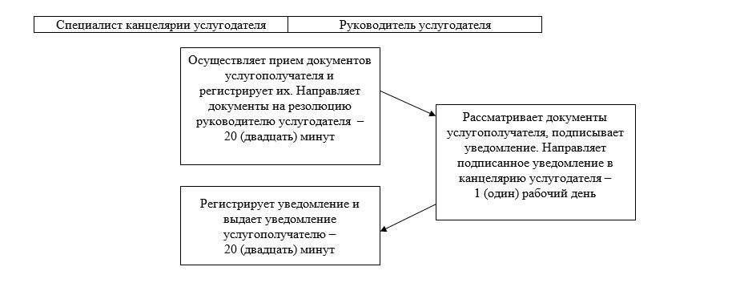

|  |  |
| --- | --- |
|  |  |
|  | Приложение 2  к Регламенту государственной услуги  "Регистрация лиц, ищущих работу, в качестве безработного" |

**Справочник бизнес-процессов оказания государственной услуги "Регистрация лиц, ищущих работу, в качестве безработного"**

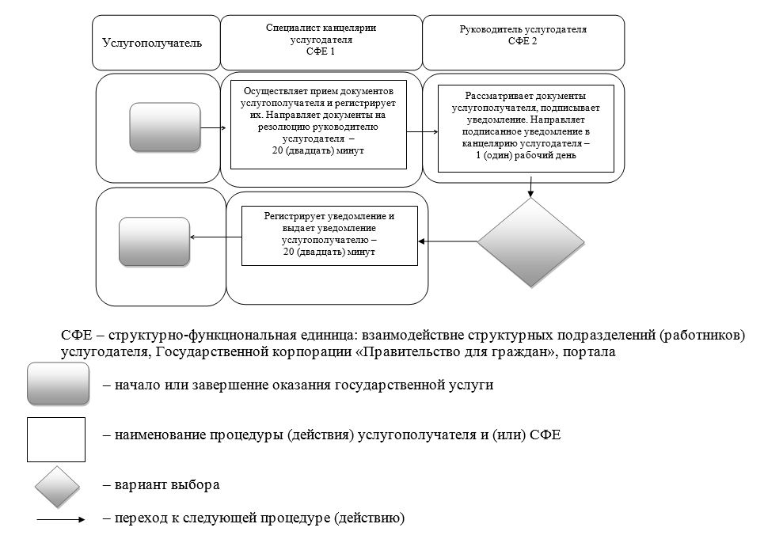

© 2012. РГП на ПХВ «Институт законодательства и правовой информации Республики Казахстан» Министерства юстиции Республики Казахстан